“DÍA DEL HIMNO NACIONAL ARGENTINO” 11 DE MAYO INVESTIGA
¿Qué es un himno?
Composición poética de tono solemne que generalmente se compone para hacer cantada, representa a una organización o un país.
¿Sobre qué hablan las estrofas de nuestro Himno?
La mayoría de las 76 líneas se refieren a los deseos de libertad e independencia de la Argentina.
¿Cuándo lo cantas te emocionas, por qué?
Si, por que siento orgullo de ser Argentina.

“DÍA DE LA ESCARAPELA NACIONAL” 18 DE MAYO INVESTIGA
¿Qué es una escarapela?
Adorno echo con cintas de colores plisadas en forma redonda.
¿Por qué y cuándo se creó la nuestra?
La escarapela es el primer símbolo patrio creado cuando el objetivo de los patriotas era lograr la independencia. Se creó el 18 de mayo de 1941.
¿Cuándo la usas, por qué?
La uso para las fiestas patrias y también en días festivos nacionales como el día de la bandera.
Ilustra el tema

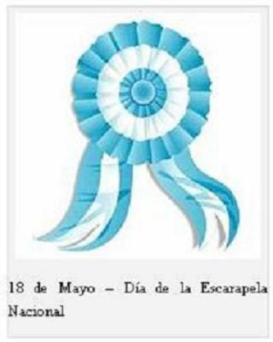

“DÍA DE LA REVOLUCIÓN DE MAYO” 25 DE MAYO INVESTIGA
Sintetiza los acontecimientos de la Semana de Mayo
- 18 de MAYO: El virrey Baltasar de Cisneros publica un bando en el que pide al pueblo que se mantenga fiel a España, que había sido invadida por los franceses.
- 19 de MAYO: Los criollos piden a las autoridades que se les permita realizar un Cabildo Abierto para tratar la situación.
- 20 de MAYO: El virrey recibe a funcionarios del Cabildo, jefes militares y criollos, con quienes trata la convocatoria al cabildo Abierto.
- 21 de MAYO: El cabildo invita a los principales vecinos a reunirse el día 22 en Cabildo Abierto.
- 22 de MAYO: El cabildo Abierto después de largas discusiones resuelve que el virrey cese el mando.
- 23 de MAYO: El Cabildo forma una Junta de Gobierno con Cisneros como presidente.
- 24 de MAYO: Día de indignación del pueblo al enterarse de que el Cabildo había decidido que Cisneros continuara en el mando. Renuncia de todos los miembros de la Junta.
- 25 de MAYO: Los criollos, reunidos en la plaza Mayor y en busca de noticias, gritan “El pueblo quiere saber de qué se trata”. Ese día los cabildantes reconocen la autoridad de la Junta Revolucionaria y así se forma el primer gobierno patrio.

¿Si no hubiera sucedido la Revolución de 1810, cómo te parece que sería nuestra vida? ¿Quién nos gobernaría? (para responder esta pregunta debes tener en cuenta la dependencia española y la forma de gobierno de esa época)

No seriamos libres, sin democracia. Estaríamos gobernados por Baltasar Hidalgo de Cisneros. (Imperio Español, la autoridad suprema era el rey)

- Ilustra el tema

